ĐẠI HỌC CÔNG NGHIỆP TP. HỒ CHÍ MINH — KHOA CÔNG NGHỆ THÔNG TIN
BÁO CÁO THIẾT KẾ WEBSITE ĐA PHƯƠNG TIỆN (PHẦN A)
Dự án 2: Cổng Khám phá Tinh hoa Ẩm thực & Văn hóa Du lịch TP. Hồ Chí Minh
Sinh viên thực hiện: Vũ Hoàng Phát | MSSV: 21143011
Học phần: Web Multimedia — Tuần 9 | Giai đoạn: Phần A (Tài liệu thiết kế)

A1. MỤC TIÊU VÀ ĐỐI TƯỢNG (GOALS & PERSONAS)
1. Mục tiêu chính: Xây dựng website đa phương tiện tôn vinh nét văn hóa ẩm thực đường phố Sài Gòn — TP.HCM, cung cấp cẩm nang quán ăn ngon, video chân thực và âm thanh thực cảnh cho du khách trong và ngoài nước.
2. Bổ trợ: Giới thiệu các món biểu tượng (Cơm tấm, Bánh mì, Hủ tiếu, Cà phê vợt); video quá trình chế biến; podcast âm thanh chợ đêm Bến Thành và bản đồ ẩm thực tương tác.
3. Bảng phân tích 2 Persona điển hình:
Tiêu chí | Persona 1: Du khách trẻ / Gen Z | Persona 2: Du khách trung niên / Gia đình
Họ tên & Tuổi | Lê Hoàng Nam (23 tuổi, Travel Blogger) | Hoàng Quốc Việt (54 tuổi, cán bộ hưu trí)
Thiết bị & Màn hình | Smartphone (Samsung Galaxy, 360 px) | iPad / Laptop du lịch (1280 px)
Mạng & Môi trường | 4G ngoài phố / phố ẩm thực đêm | Wi-Fi khách sạn 30 Mbps
Mục tiêu truy cập | Tìm nhanh quán ăn gần nhất, clip 15s review | Đọc nguồn gốc món ăn, kiểm tra vệ sinh
Nhu cầu tiếp cận (A11y) | Có phụ đề WebVTT (phố xá ồn ào tắt tiếng) | Độ tương phản cao >= 4.5:1, không hiệu ứng chói

A2. SƠ ĐỒ SITE (FLOWCHART) VÀ ĐIỀU HƯỚNG
1. Bản vẽ Sơ đồ cấu trúc site (Flowchart Diagram — Chuẩn ≤ 8 trang):
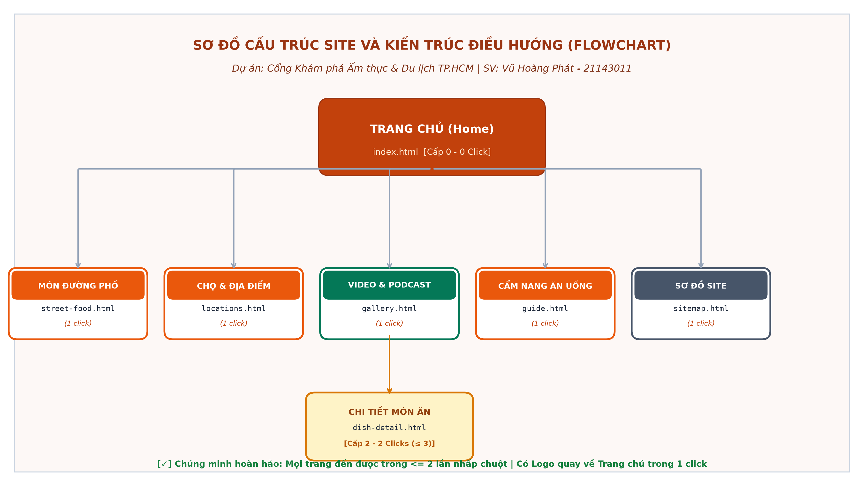
Hình A2.1: Sơ đồ cấu trúc site và phân cấp điều hướng Dự án 2 (Ẩm thực & Du lịch TP.HCM)
2. Bảng chứng minh quy tắc ≤ 3 lần nhấp chuột (Rule of 3 Clicks):
Trang đích | Đường đi từ Trang chủ (Click Sequence) | Số lần nhấp | Đánh giá
Ẩm thực Đường phố | Trang chủ -> Click Menu 'Món ăn' | 1 click | Đạt chuẩn (≤ 3)
Chợ & Địa điểm | Trang chủ -> Click Menu 'Địa điểm' | 1 click | Đạt chuẩn (≤ 3)
Video & Podcast | Trang chủ -> Click Menu 'Video & Podcast' | 1 click | Đạt chuẩn (≤ 3)
Cẩm nang Ăn uống | Trang chủ -> Click Menu 'Cẩm nang' | 1 click | Đạt chuẩn (≤ 3)
Chi tiết Món ăn | Trang chủ -> Video & Podcast -> Click Món | 2 clicks | Đạt chuẩn (≤ 3)
Sơ đồ site HTML | Trang chủ -> Click 'Sơ đồ site' tại Footer | 1 click | Đạt chuẩn (≤ 3)

3. Thiết kế điều hướng: Menu chính cố định trên header; Breadcrumb: Trang chủ > Ẩm thực > Cơm tấm Sài Gòn; Nút Logo quay về Trang chủ trong 1 click; đánh dấu trang hiện tại bằng aria-current='page'. Có tệp sơ đồ site trực quan sitemap.html và sitemap.xml.

A3. BỐ CỤC TRANG VÀ WIREFRAME (PAGE LAYOUT)
1. Bố cục khung dây đáp ứng đa màn hình (Responsive Wireframe Layout):
Website được thiết kế tuân thủ nguyên lý Mobile-First và Responsive Web Design (RWD) với 3 mốc Viewport chuẩn: Mobile (360 px), Tablet (768 px) và Desktop (1280 px). Toàn bộ giao diện tương tác động với bộ chuyển đổi kích thước trực quan đã được đóng gói hoàn chỉnh trong tệp HTML độc lập tại thư mục: wireframe/wireframe.html.
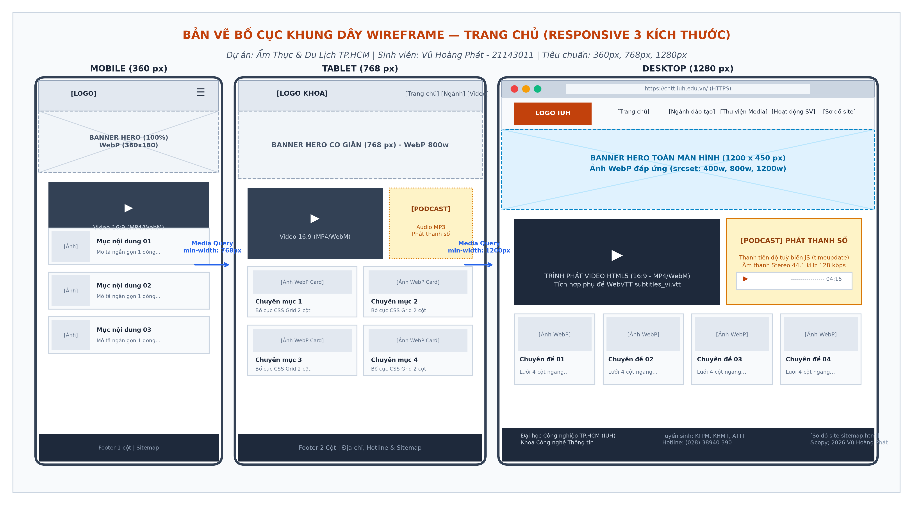
Hình A3.1: Bản vẽ bố cục khung dây Wireframe Trang chủ trên 3 Viewport (Ẩm thực & Du lịch TP.HCM)
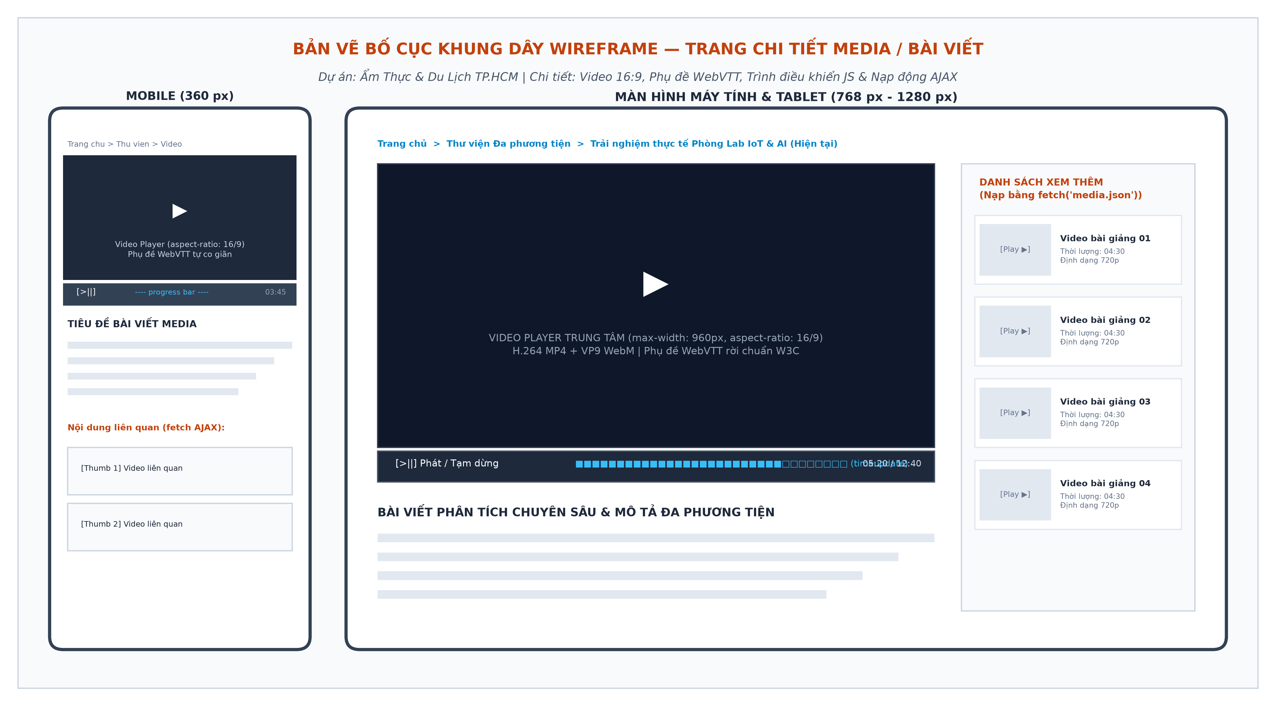
Hình A3.2: Bản vẽ bố cục khung dây Wireframe Trang chi tiết Media & Bài viết (Ẩm thực & Du lịch TP.HCM)
2. Bảng thông số kỹ thuật phân bổ bố cục CSS Grid & Media Queries:
Thiết bị / Viewport | Breakpoints CSS | Bố cục Hero Banner | Khu vực Media (Video / Audio) | Lưới Món ăn (Cards)
Mobile Smartphone | < 768 px (gốc 360 px) | 100% width (tỷ lệ 16:9) | Xếp dọc 1 cột (Video trên, Podcast dưới) | 1 cột duy nhất (1fr)
Tablet / iPad | min-width: 768 px | Co giãn tối đa 768 px | Chia 2 cột ngang (Video 60%, Audio 40%) | Lưới 2 cột (repeat(2, 1fr))
Desktop / Laptop | min-width: 1200 px | Banner rộng 1200 x 480 px | Chia 2 cột độc lập (Video 65%, Audio 35%) | Lưới 4 cột ngang (repeat(4, 1fr))

A4. STORYBOARD VÀ BẢNG QUYẾT ĐỊNH MEDIA
1. Storyboard video ẩm thực (18 giây, 5 cảnh):
Cảnh 1 (0-3s): Xe bánh mì vỉa hè giòn rụm | Cảnh 2 (3-7s): Nướng sườn cơm tấm xèo xèo than hoa | Cảnh 3 (7-12s): Không khí nhộn nhịp phố ẩm thực Vĩnh Khánh | Cảnh 4 (12-15s): Ly cà phê sữa đá khuấy lách cách | Cảnh 5 (15-18s): Sông Sài Gòn về đêm lung linh.
2. Bảng quyết định Media trên toàn site:
STT | Phần tử Media | Định dạng | Độ phân giải / Kích thước | Dung lượng / Bitrate | Bản quyền & A11y
1 | Banner đêm Sài Gòn | WebP (fallback JPG) | 1200 x 480 px | 90 KB | Tự chụp; alt rõ nghĩa
2 | Logo Saigon Food | SVG | 180 x 50 px | 7 KB | Đồ họa vector tự tạo
3 | Ảnh 4 món ăn | WebP (srcset 3 cỡ) | 400 / 800 px | 40 KB / ảnh | Creative Commons; alt chi tiết
4 | Video ẩm thực (18s) | MP4 (H.264) + WebM | 1280 x 720 (720p) | 2.2 Mbps (~4.9 MB) | Có phụ đề subtitles_vi.vtt
5 | Poster Video | JPEG 80% | 1280 x 720 px | 48 KB | Khung hình nướng sườn đẹp nhất
6 | Podcast thanh âm phố | MP3 | Stereo, 44.1 kHz | 128 kbps (~450 KB) | Có văn bản thay thế fallback

3. Chứng minh Ngân sách Trang chủ (<= 1.5 MB):
• HTML (15 KB) + CSS (20 KB) + JS (8 KB) + Logo (7 KB) + Banner WebP (90 KB) + 4 Thumbnails món ăn (160 KB) + Poster Video (48 KB) = 348 KB (~0.35 MB).
• Video và Audio cấu hình preload='metadata' (chỉ nạp vài KB header, không tải ngầm dữ liệu khi chưa phát).
-> Tổng dung lượng trang chủ chỉ 348 KB (chiếm 23% ngân sách 1.5 MB). Tải cực nhanh 0.14 giây trên 4G ngoài trời.

